Wymagania edukacyjne w klasie 4 - język hiszpański - rok szkolny 2025/2026

 |  | Jeszcze nie | 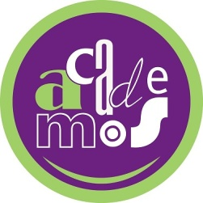  Umiem
 | Unidad 4 – Submarino 2
1 | Stosuję pytanie “Que te gusta comer?” – co lubisz jeść?
2 | Znam nazwy wybranych produktów spożywczych  I podstawowych posiłków.
3 | Stosuję poprawnie wyrażenie “me/te/le gusta / me/te/le gustan”  dla osób: ja, ty , on, ona, Pan/Pani.
 | Unidad 5 – Submarino 2
4 | Stosuję pytanie: “Cómo es tu casa? – Jaki jest twój dom?
5 | Znam nazwy podstawowch pomieszczeń w domu i wyposażenia, mebli.
6 | Znam nazwy członków rodziny.
7 | Używam pytania “Dónde esta….?” Gdzie jest….?
8 | Poprawnie stosuję czasownik Haber – hay, no hay.
9 | Znam podstawowe czynności związane z pracami domowymi.
 | Unidad 6
10 | Używam pytania „Que quieres ser de mayor?” i potrafię na nie odpowiedzieć.
11 | Znam wybrane nazwy zawodów.
12 | Znam poprawną odmianę czasownika QUERER – kochać, chcieć.
13 | Potrafię określić czym zajmuje się wybrany zawód i budować poprawne zdania.

